BTS DRB | Lycée du Bois - Mouchard | RAPPELS DE MATHEMATIQUES A L’USAGE DE LA MECANIQUE | COURS
CHAPITRE
2

1 SYSTEME D’AXES DE REFERENCE
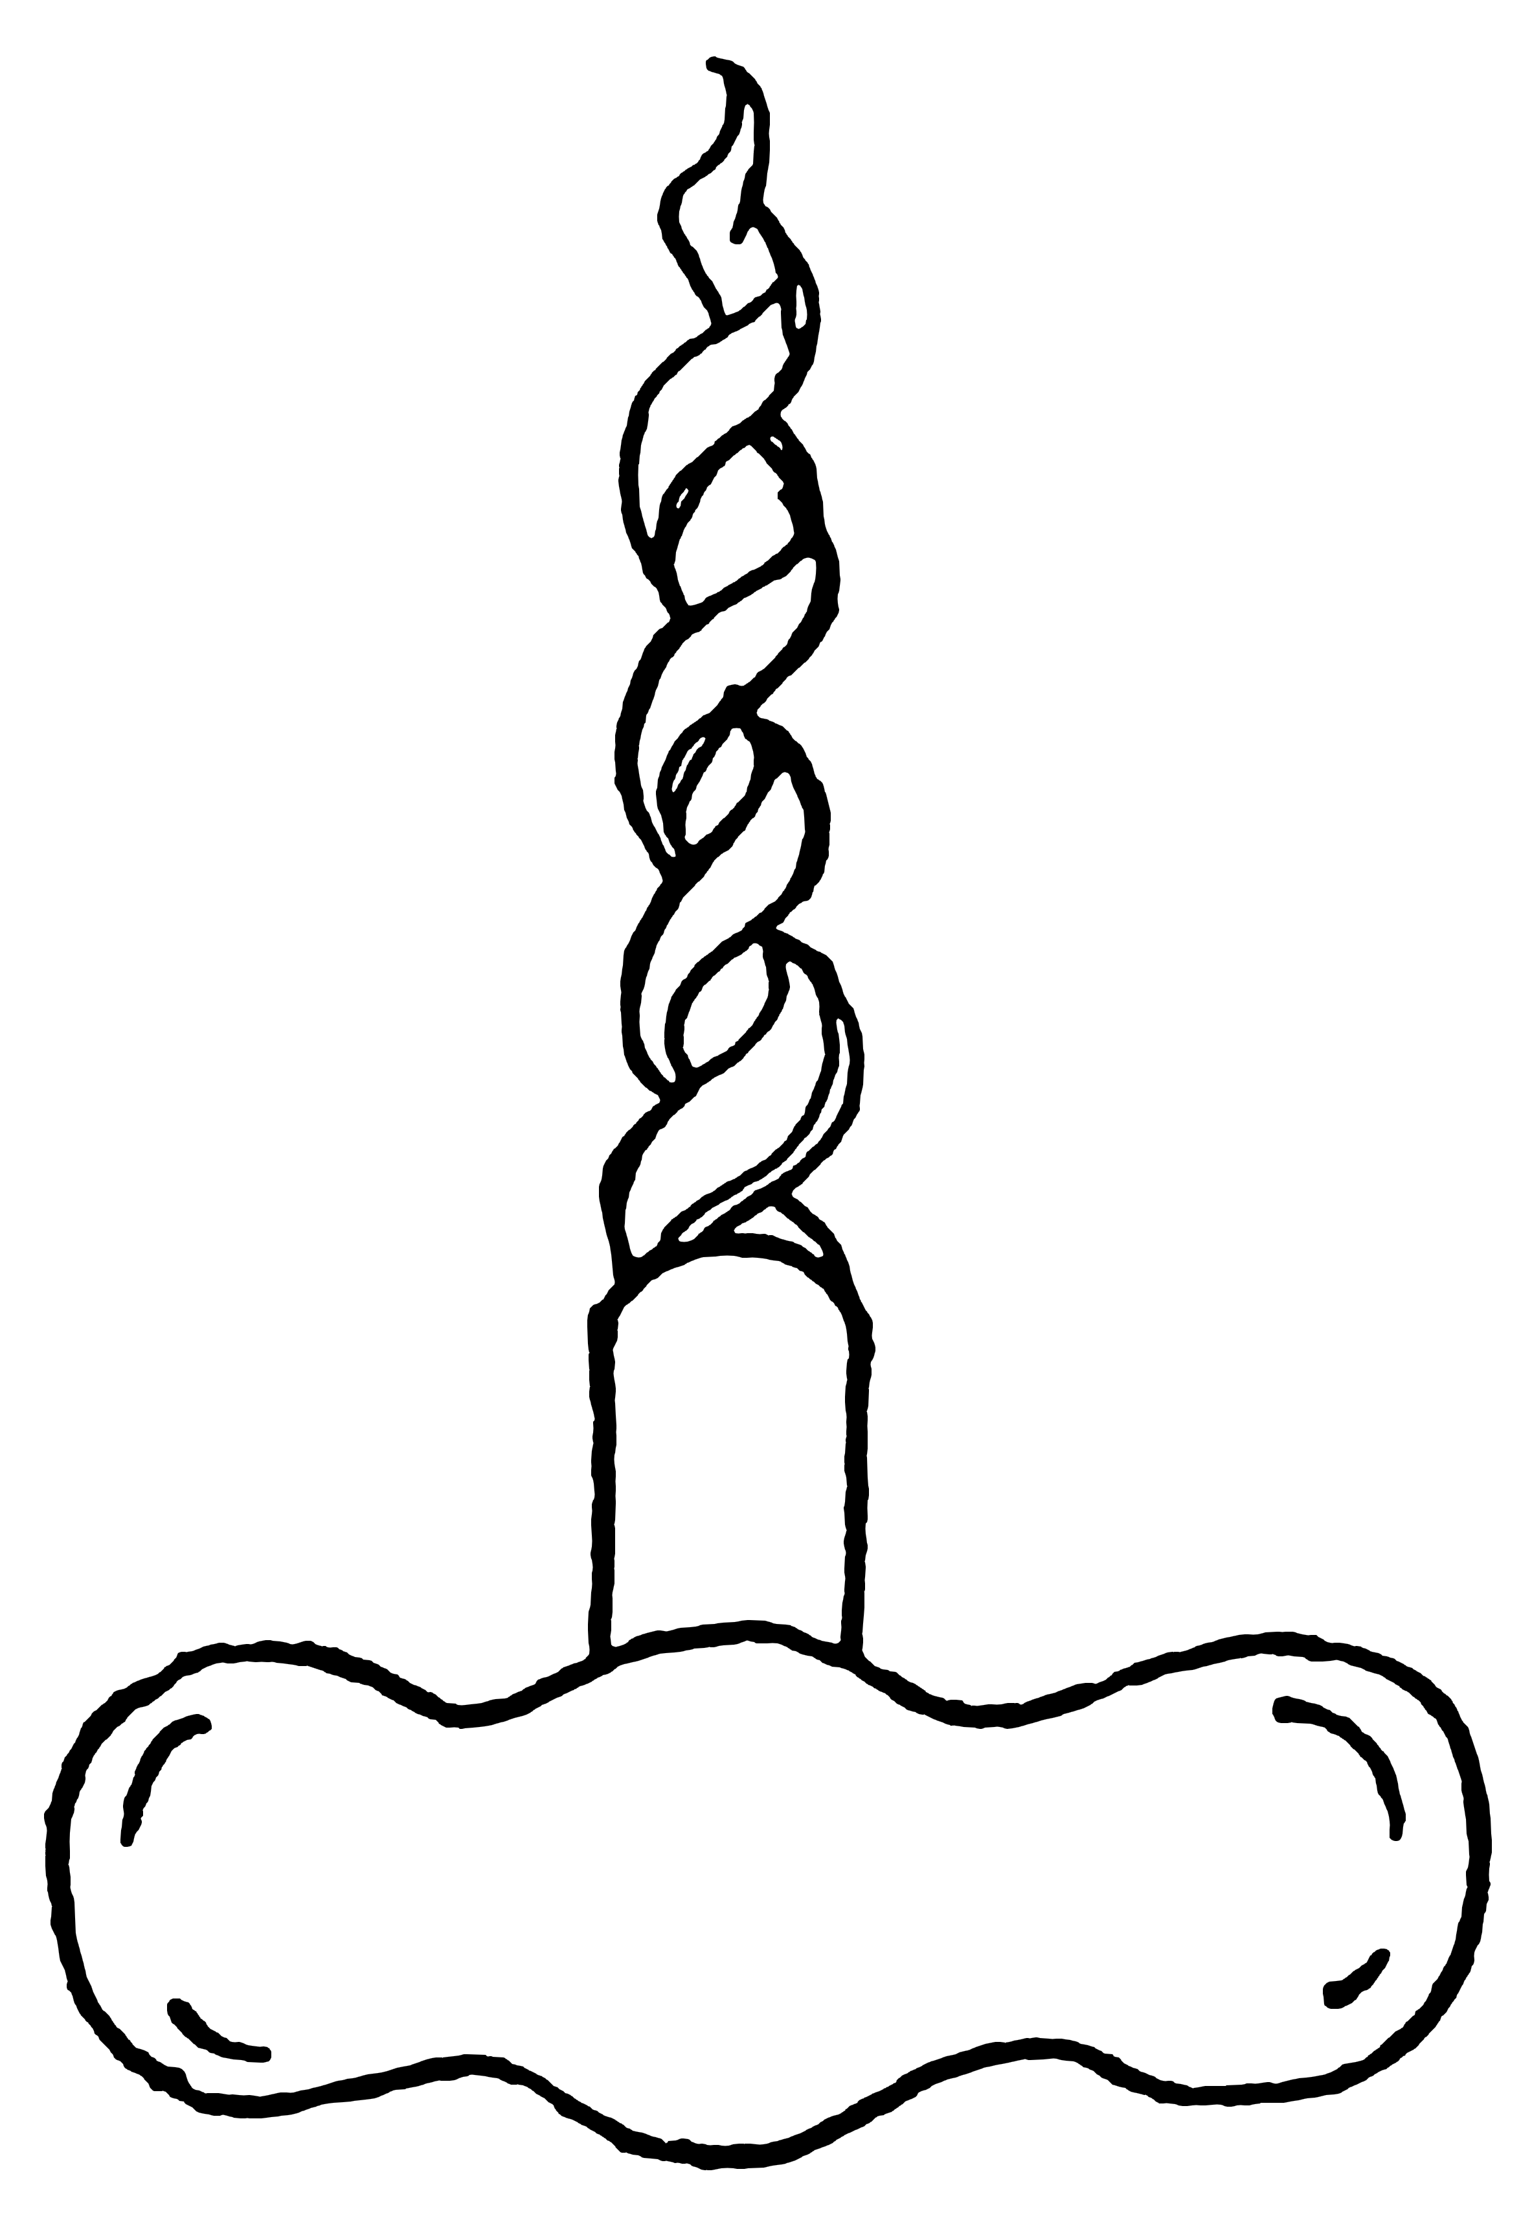
X
Y
Z
T_{Z}
R_{Z}

En mécanique, les problèmes sont essentiellement spatiaux. Il est donc nécessaire de définir un système d'axes, appelé repère orthonormé direct et défini comme suit.

1.1 Repère direct

Le trièdre formé par 3 axes orthogonaux Ox, Oy, Oz est dit direct, lorsque, rabattant par une rotation l'axe Ox sur Oy, un tire-bouchon colinéaire à Oz et subissant la même rotation progresserait suivant les z croissants.

1.2 Repère orthonormé

X
Y
Z
$$\vec{\text{i}}$$
$$\vec{\text{j}}$$
$$\vec{\text{k}}$$

Le trièdre ci-contre est direct orthonormé si les vecteurs de base $\vec{\text{i }}\text{, }\vec{\text{j}}\text{, }\vec{\text{k}}$ ayant une même norme égale à 1, sont respectivement portés par les axes Ox, Oy, Oz.

X
Y
Z
A
X_{A}
Y_{A}
Z_{A}

2 COORDONNEES D’UN POINT DANS UN REPERE SPATIAL

Les coordonnées cartésiennes d'un point A sont :
XA, YA, ZA

3 LE VECTEUR

3.1 Définition
Le vecteur est une grandeur définie par un point d’application, une direction (ou support), un sens et un module (intensité ou norme).
X
Y
Z
A
B
AB

Exemple :
- Pt d’application : A
- Direction : droite AB
- Sens : de A vers B
Module : noté ||_AB ||; c’est le nombre positif (ou nul) égal à la longueur du segment AB.

3.2 Composantes scalaires
X
Y
Z
A
B
AB
a
b
c
O

Dans une repère (O, £x, £y, £z ), les points A et B ont pour coordonnées respectives (x_{A}, y_{A}, z_{A}) et (x_{B}, y_{B}, z_{B}). On appelle composantes scalaires du vecteur _AB dans la base (O, £x, £y, £z ) les trois nombres réels tels que :
a = x_{B} - x_{A}
b = y_{B} - y_{A}
c = z_{B} - z_{A}

Module du vecteur AB : ||_AB || = $\sqrt{\text{a}\text{2}\text{+b}\text{2}\text{+c}\text{2}}$

a = + ||_AB ||.cosα
A
AB
b
B
a
α
X
O
Y
x
y
_AB b = + ||_AB ||.sinα
c = 0

_AB = ||_AB ||.cosα £x + ||_AB ||.sinα £y
X
Y
Z
A
B
AB
a
b
c
α
β

a = + ||_AB ||.cosα.sinβ
_AB b = + ||_AB ||.cosα.cosβ
c = + ||_AB ||.sinα

_AB = ||_AB ||.cosα.sinβ.£x +
||_AB ||.cosα.cosβ.£y + ||_AB ||.sinα.£z

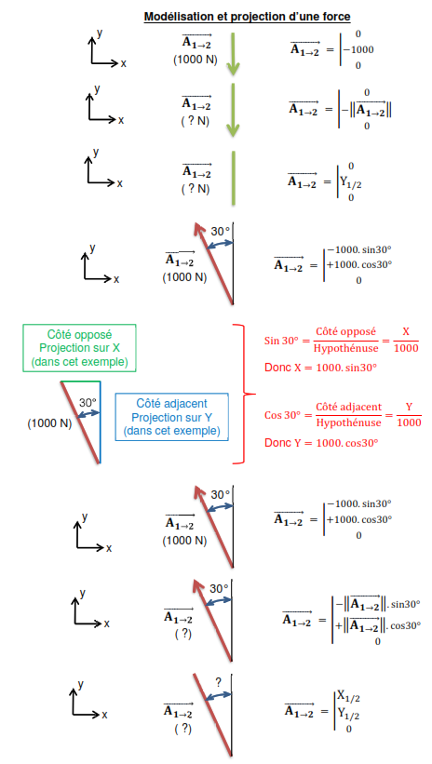
4 CALCUL VECTORIEL

4.1 Somme de deux vecteurs

4.1.1 Résolution graphique
V₁
V₂
V₃

L'expression graphique de la somme de deux vecteurs _ V₁ et __ V₂ s'effectue sur deux bipoints particuliers qui sont les représentants respectifs de ces vecteurs _ V₃ a pour représentant le troisième côté du triangle construit à partir de vecteurs _ V₁ et __ V₂ .
_ V₃ = _ V₁ + __ V₂ (Attention : ||__ V₃ || ≠ ||__ V₁ || + ||__ V₂ ||)

4.1.2 Résolution analytique

Soient les vecteurs _ V₁ et __ V₂ de composantes respectives (a₁, b₁, c₁) et (a₂, b₂, c₂). Le vecteur _ V₃ = _ V₁ + __ V₂ aura alors pour composantes : a₃ = a₁ + a₂ ; b₃ = b₁ + b₂ ; c₃ = c₁ + c₂.

4.2 Produit d’un vecteur par un scalaire
_ V₁
k_ V₁
k > 0
k < 0
_ V₁
k_ V₁
Soient le vecteur _ V₁ de composantes (a₁, b₁, c₁) dans une base donnée et k un nombre réel (ou scalaire) ; alors le produit k_ V₁ est un vecteur dont les composantes ont pour expression (ka₁, kb₁, kc₁).
_ V₁ et k_ V₁ ont même direction et si k est positif, même sens.

4.3 Produit scalaire de deux vecteurs

α
_ V₁
_ V₂

4.3.1 Expression analytique
Le produit scalaire du vecteur vecteurs _ V₁ (a₁, b₁, c₁) par le vecteur _ V₂ (a₂, b₂, c₂) est le nombre réel noté
_ V₁ ._ V₂ = a₁.a₂ + b₁.b₂ + c₁.c₂

4.3.2 Interprétation graphique
La relation exploitée en construction graphique est _ V₁ ._ V₂ = ||__ V₁ ||.||__ V₂ || cosα
où α = (_ V₁ ; _ V₂ ) est l’angle entre les supports (directions) des représentants de _ V₁ et _ V₂ .
On utilise souvent le produit scalaire pour exprimer le fait que deux directions sont perpendiculaires (produit scalaire nul).

4.4 Produit vectoriel de deux vecteurs

4.4.1 Expression analytique

x₁ x₂ x₁ x₂ y₁z₂ - y₂z₁
Si _ V₁ y₁ et _ V₂ y₂ alors _ V₃ = _ V₁ ∧_ V₂ = y₁ ∧ y₂ = x₂z₁ - x₁z₂
z₁ z₂ z₁ z₂ x₁y₂ - x₂y₁

4.4.2 Propriétés du produit vectoriel

_ V₁ ∧_ V₂ = - (_ V₂ ∧_ V₁ )

_ V₁ ∧ ( _ V₂ + _ V₃ )= _ V₁ ∧_ V₂ + (_ V₁ ∧_ V₃ )

_ V₁ ∧ (k_ V₂ ) = k(_ V₁ ∧_ V₂ ) = (k_ V₁ ) ∧ _ V₂

4.4.3 Description graphique

Soient _ V₁ et_ V₂ deux vecteurs. On appelle produit vectoriel de _ V₁ par _ V₂ , pris dans cette ordre, le vecteur _ V₃ noté _ V₃ = _ V₁ ∧_ V₂ et défini ainsi :
- la direction de _ V₃ est perpendiculaire au plan formé par les directions de _ V₁ et _ V₂ ;
- la norme de _ V₃ est égale à ||__ V₁ ∧ __ V₂ || = ||__ V₁ ||.||__ V₂ ||.sinα avec α = (_ V₁ ; _ V₂ ) ;
- le sens de _ V₃ est celui du déplacement axial d’un tire-bouchon qui se déplace de _ V₁ vers _ V₂ en balayant l’angle saillant.

_ V₁
_ V₂
_ V₃
α
_ V₁
_ V₂

_ V₁
_ V₂
α
_ V₁
_V_{2a}
_V_{2b}

SYSTEME EQUIVALENT

_ V₁ ∧_ V₂ = _ V₁ ∧_ V_{2a} + _ V₁ ∧_ V_{2b}

||__ V₁ ∧ __ V₂ || = ||__ V₁ ||.||__ V₂ ||.sinα = ||(__ V₁ ∧ __ V_{2a}) + (__ V₁ ∧ __ V_{2b})|| = ||(__ V₁ ∧ __ V_{2a})|| + ||(__ V₁ ∧ __ V_{2b}) ||
= ||(__ V₁ ∧ __ V_{2b})|| = ||__ V₁ ||.||__ V_{2b} ||
Perpendiculaires
Angle 90°
Sin 90° = 1

Parallèles
Angle 0°
Sin 0° = 0

